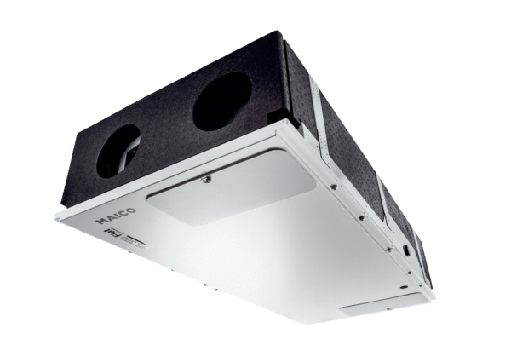Центральные приточно-вытяжные установки WS 300 Flat KBLКомплект поставки: 1 штукАссортимент: К
Номер артикула: 0095.0145Изготовитель: MAICO

